Муниципальное дошкольное образовательное учреждение «Чернавский детский сад» Муниципального образования – Милославский муниципальный район Рязанской области

Конспект открытого занятия по физической культуре в младшей группе
"Кто у бабушки живет"

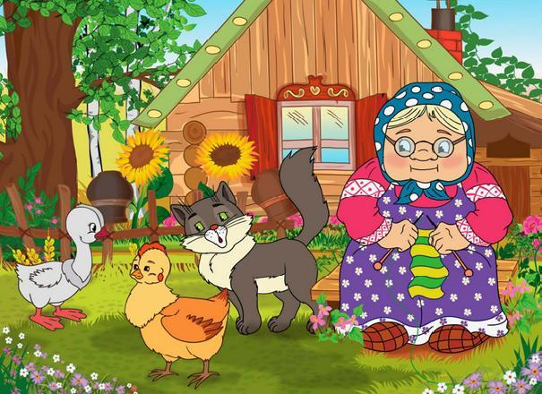

Подготовила: воспитатель
Ершова Татьяна Ивановна

Чернава

Возраст: 3-4 года
Образовательная область: Физическое развитие
Виды деятельности :
1. Игровая.
2. Коммуникативная (общение и взаимодействие с взрослыми и сверстниками).
3. Познавательно-исследовательская (исследование объектов окружающего мира).
4. Восприятие художественной литературы .
5. Самообслуживание и элементарный бытовой труд.
6. Музыкальная (восприятие музыкальных композиций, музыкально-ритмические движения).
7. Двигательная(овладение основными движениями).
Цель: Закрепление основных движений с использованием здоровьесберегающих технологий.
Задачи:
Оздоровительные : Продолжать формировать умение управлять своим телом в движении, сохраняя равновесие и равномерное дыхание, используя приёмы сравнения с животными; содействовать укреплению здоровья детей.
Образовательные:
Обучающие: Упражнять детей в беге, не наталкиваясь друг на друга; подлезание под дугу боком с предметом в руках; закрепить умение прокатывать круглый предмет по узкой дорожке .
Развивающие Развивать физические качества: ловкость, быстроту, равновесие, гибкость, силу, общую выносливость; содействовать развитию творческой двигательной деятельности в сочетании с музыкой различного характера, чувством ритма и образно-игровых представлений; развивать у детей эмоциональность, выразительность движений.
Воспитательные: Воспитывать у детей бережное отношение к животным, проявлять заботу, воспитывать интерес к занятиям физической культурой; способствовать положительному эмоциональному подъёму у детей.
Методы:
- Наглядные (наблюдение, демонстрация наглядных пособий)
- Словесные (объяснение, рассказ, беседа)
- Практические (общеразвивающие упражнения, игровые упражнения, дыхательные упражнения, ходьба по массажным дорожкам)
Приёмы (вопросы, указания, объяснения, показ , поощрение )
Взаимодействие с воспитателем: раздача оборудования; исправление у ребенка неправильно сделанного движения.

Оборудование:
кирпичики, круги диаметром 30 – 35 см.; игрушки и маски для подвижных игр кота, собаки, курочки;скамеечки высотой 20 см.; стойка с веревкой, натянутой на высоте 40 – 50 см.
Предварительная работа:
Разучить:
– Дыхательные упражнения: “Воробышек”, “Цыплёнок”
– Этюд на расслабление “Большие камни”
– Подвижные игры “Лохматый пёс”, “Воробышки и кот”, “Наседка и цыплята”
1. Вводная часть.
(Ходьба по ребристой доске.)
1 – 2, 1 – 2
Вот шагает детвора,
Дальняя дорога-пробежим немного.
Бабушка сегодня всех нас в гости ждёт,
Хочет рассказать нам, кто же с ней живёт.
Трудная дорожка у нас впереди,
Только ты не бойся и не отступи.
(Обычная ходьба)

1 – 2, 1 – 2
Вот шагает детвора.
Вот глубокий ручеёк – перейди скорей дружок!
(Ходьба по кирпичикам с сохранением равновесия, расстояние между кирпичиками 15 см.)

С кочки на кочку прыгни скорей,
С кочки на кочку прыгай быстрей.
(Прыжки на двух ногах из круга в круг, диаметр 30 – 35 см)
По дорожке долго шли,
Поглядите, подросли.
(Ходьба на носках, руки поднять вверх, смотреть на ладошки.)
По дорожке долго шли,
Вот и к бабушке пришли.
(Обычная ходьба).
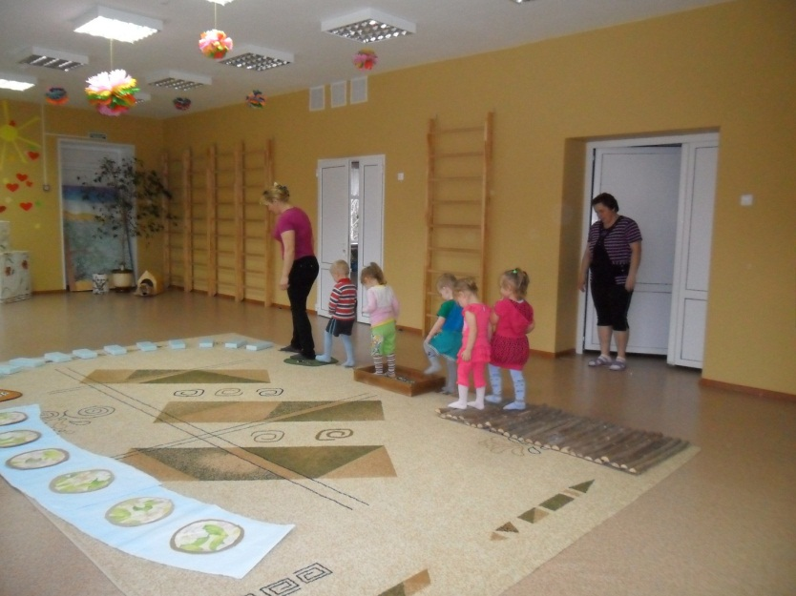
2. Основная часть.
Кто у бабушки живёт?
Это Шарик добрый пёс!
1) Подвижная игра с бегом “Лохматый пёс” (2раза).
Мы немножко отдохнём
И опять играть начнём.
2) Упражнение на дыхание “Воробышки”.
И.П.: О.С., руки вдоль туловища.
1– подняться на носках, потянутся вдох.
2– выдох, с произнесением “чирик”, вернуться в исходное положение (4-5 раз).
Кто у бабушки живёт?
Это Барсик рыжий кот!
Воробьёв он ловит ловко-
Знает хитрые уловки.
3) Подвижная игра с прыжками “Воробышки и кот” (2 раза).
Мы скакали, мы летали
И немножечко устали.
Так давайте отдохнём,
Наши ручки разомнём,
Очистим-ка двор бабушки
От больших камней.
Чтоб бегали и прыгали
Здесь дети веселей.

4) Этюд на расслабление “Большие камни”.
Ребёнок наклоняется, на вдохе имитирует поднятие большого камня, напрягая всё тело, медленно распрямляется и затем на резком выдохе бросает его, расслабляя руки и туловище (3-4раза).

Вот и курочка гуляет,
Своих деток подзывает.
Вышла курочка хохлатка, с нею жёлтые цыплятки,
Квохчет курочка “ко-ко”, не ходите далеко.
На скамейке у окошка улеглась и дремлет кошка…
Кошка глазки открывает и цыпляток догоняет.
5) Подвижная игра с подлезанием “Наседка и цыплята” (2 раза).
6) Упражнение на дыхание “Цыплёнок”.
И.П.: О.С., руки вдоль туловища.
1 – вдох, подняться на носки.
2 – выдох, с произнесением “пи-пи-и”, вернуться в исходное положение (2-3раза).

3. Заключительная часть.
Ребятушки – ребятушки, где были?
– У бабушки!
Кто у бабушки живёт?
– Рыжий Шарик, добрый пёс.
(Имитация движений пса с лаем)
– Наш пушистый Барсик кот.
(Имитация движений кота)
– Петушок – золотой гребешок.
(Высоко поднимаем ноги, как петухи)
До свиданья, бабушка!
Мы к тебе ещё придём, всем гостинца принесём!
(Обычная ходьба, помахать рукой на прощание).

1 – 2, 1 – 2
Вот шагает детвора,
Трудная дорожка у нас впереди,
Только ты не бойся и не отступи.
С кочки на кочку прыгни скорей,
С кочки на кочку прыгай быстрей.

1 – 2, 1 – 2
Вот шагает детвора.
Вот глубокий ручеёк – перейди скорей дружок!
(Ходьба по кирпичикам с сохранением равновесия.)
По дорожке долго шли.
И до дома мы дошли. ( Дети выходят из зала.)

